MOÇÃO DE CONGRATULAÇÃO Nº ____ / 2025

Congratula o Sr. Deivison Silva pelo destaque alcançado em sua carreira artística e pela contribuição cultural que vem oferecendo à nossa cidade.

EXCELENTÍSSIMO SENHOR PRESIDENTE DA CÂMARA MUNICIPAL DE SUMARÉ,

O Vereador Allan Sangalli, no uso de suas atribuições regimentais, apresenta à elevada consideração do Plenário a presente Moção de Congratulações e Aplausos ao artista Deivison Silva, pela brilhante trajetória musical, pela dedicação à arte e pelas relevantes contribuições à cultura popular, que refletem talento, sensibilidade e compromisso com a valorização da música brasileira.
Casado com Thielly de Oliveira Moreira, pai de Ravi da Silva de Oliveira e filho de Rosania Maria Alves da Silva e Edinaldo Marques Soares, sua história inspira jovens artistas e demonstra que, com fé, esforço e dedicação, é possível transformar sonhos em realidade.
Nascido no estado do Amazonas e criado no interior de São Paulo, Deivison descobriu ainda na infância sua vocação artística. Ao lado do irmão Rômulo, encantou o público ao participar do programa “Raul Gil”, no quadro “Jovens Talentos”, onde permaneceu de 2010 a 2015, conquistando o título de campeão por três anos consecutivos — um marco que revelou ao Brasil seu carisma, talento e sensibilidade musical.
Atualmente em carreira solo, Deivison Silva leva sua arte aos palcos do Brasil e do mundo. Com duas turnês internacionais realizadas pela Europa, vem emocionando plateias e representando com orgulho o talento brasileiro. Além disso, o artista mantém um canal no YouTube, onde seus vídeos somam mais de um milhão de visualizações, alcançando admiradores de todas as partes e consolidando sua presença nas plataformas digitais.
Em Sumaré, cidade que escolheu para viver com sua família, o artista é motivo de orgulho para todos os sumareenses. Sua participação na Festa da Praça do Jardim Bom Retiro, neste ano, reafirmou sua conexão com a comunidade e sua contribuição para o fortalecimento da cena cultural local.
Diante do exposto, requer-se, na forma regimental, a aprovação da presente Moção de Congratulações e Aplausos, a ser encaminhada ao artista Deivison Silva, como expressão do reconhecimento e da sincera admiração desta Casa Legislativa por sua destacada trajetória profissional, por seu talento que enriquece a cultura de nossa cidade e por sua inspiradora dedicação à música e à arte brasileira.

Sala das Sessões, 07 de novembro de 2025.
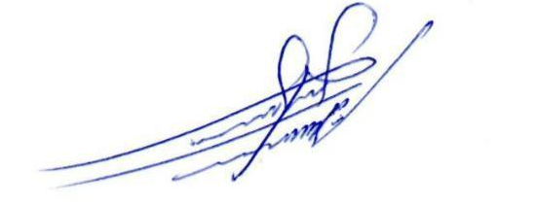
ALLAN SANGALLI
Vereador - PSB

